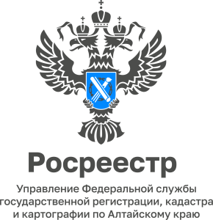

20.05.2024

**Использование земельных участков в соответствии с видом разрешенного использования**

Использование земельного участка не по целевому назначению - это нарушение обязанности, установленной Земельным кодексом РФ. Собственники земельных участков и лица, не являющиеся собственниками земельных участков, обязаны использовать земельные участки в соответствии с их целевым назначением, исходя из их принадлежности к той или иной категории и разрешенного использования. Это следует из п. 2 ст. 7 и ст. 42 Земельного Кодекса РФ. Фактическое использование земельного участка должно соответствовать разрешенному, то есть тому виду использования, сведения о котором содержатся в Едином государственном реестре недвижимости[1].

Приказом Росреестра от 10.11.2020 N П/0412 утвержден классификатор видов разрешенного использования земельных участков, который содержит: «Наименование вида разрешенного использования земельного участка», «Описание вида разрешенного использования земельного участка» и «Код (числовое обозначение) вида разрешенного использования земельного участка».

Сведения о категории земель и виде (видах) разрешенного использовании земельного участка указываются в документах на земельный участок и содержатся в ЕГРН.

Для изменения вида разрешенного использования земельного участка нужно руководствоваться правилами землепользования и застройки для конкретного муниципального образования. Если отсутствуют правила землепользования и застройки, изменить вид разрешенного использования, можно на основании постановления (решения) уполномоченных органов власти.

За нецелевое использование земельного участка предусмотрена ответственность в виде штрафа. По общему правилу его размер зависит от кадастровой стоимости и устанавливается в процентах от нее.

***Информируем о случаях, подтвержденных судебной практикой, в которых возможно привлечение к административной ответственности по ч. 1 ст. 8.8 КоАП РФ:***

1. *нецелевая деятельность ведется в здании, расположенном на земельном участке, и не соответствует разрешенному использованию земельного участка.*
2. *нецелевая деятельность ведется только на части земельного участка. Использование части земельного участка не в соответствии с его разрешенным использованием влечет нарушение режима использования всего земельного участка.*
3. *к ответственности привлекается то лицо, которое использует земельный участок не по целевому назначению, например арендатор (и в том случае, если договор аренды не заключен)*

***Обращаем особое внимание собственников земельных участков, предназначенных для строительства, если такие участки не используются в течение трех лет в целях, для которых они предоставлены, собственник земельного участка может быть привлечен к административной ответственности в соответствии с ч.3 ст. 8.8 КоАП РФ.***

Во избежание нарушения земельного законодательства РФ собственникам и арендаторам земельных участков необходимо использовать участок по назначению или своевременно изменить вид разрешенного использования, в соответствии с его фактическим использованием.

1. Далее - ЕГРН